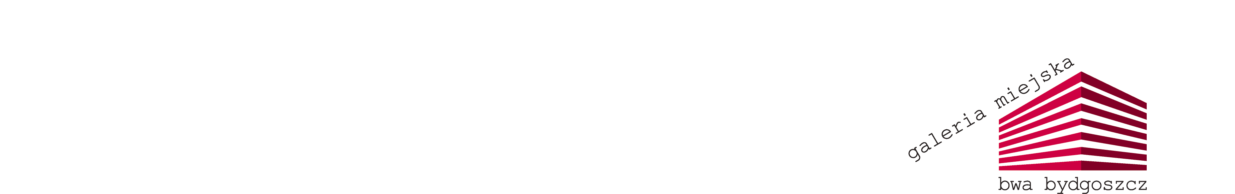
Bydgoszcz, dnia 30.06.2015 r.

Informacja o wyborze oferty najkorzystniejszej zamieszczona na stronie internetowej Zamawiającego od dnia 30.06.2015

Dotyczy: postępowania o udzielenie zamówienia publicznego pn: „ Wykonanie robót budowlanych polegających na zabudowie parteru Galerii Miejskiej bwa w Bydgoszczy – etap II, wraz z wykonaniem robót modernizacyjnych będących ich konsekwencją w części parterowej budynku administracyjnego" – nr sprawy 002

Zgodnie z art. 92 ust. 2 ustawy z dnia 29 stycznia 2004 r. Prawo zamówień publicznych (Dz. U. z 2013 r poz. 907 z późn. zm.) - dalej UPZP, Zamawiający Zarząd Dróg Miejskich i Komunikacji Publicznej w Bydgoszczy, z siedzibą w Bydgoszczy przy ul. Toruńskiej 174 a, zawiadamia o :

1. Wyborze oferty najkorzystniejszej: tj.: oferty nr 1 złożonej przez
APM-BIN Piotr Mikołajewski WIERZCHUCINEK 27, 86-014 SICIENKO

Uzasadnienie wyboru: Najkorzystniejsza oferta niepodlegająca odrzuceniu, która uzyskała największą liczbę 97,00 pkt, zgodnie z zastosowanymi kryteriami oceny ofert – najniższa cena (97,00 i przedłużenie gwarancji (0,00 pkt)

Numer  oferty | Nazwa (firma) i adres wykonawcy | Ilość uzyskanych punktów w zastosowanym kryterium „cena” | Ilość uzyskanych punktów w zastosowanym kryterium „przedłużenie okresu gwarancji | Suma uzyskanych punków w zastosowanych kryteriach
1 | APM-BIN Piotr Mikołajewski WIERZCHUCINEK 27 86-014 SICIENKO | 97,00 | 0,00 | 97,00 pkt
2 | KONTBUD SP. Z O. O. UL. SMOLEŃSKA 17 A, 85-833 BYDGOSZCZ | 93,50 | 3,00 | 96,50 pkt

2. Wykonawcach, których oferty odrzucono: nie dotyczy

3. Wykonawcach, którzy zostali wykluczeni: nie dotyczy

Dziękujemy za udział w postępowaniu.

z upoważnienia dyrektora
Ewa Szubarga
podpis Kierownika Zamawiającego
Otrzymują:
kontakt:
Ewa Szubarga
Nr tel. kont.: 052 339-30-55,
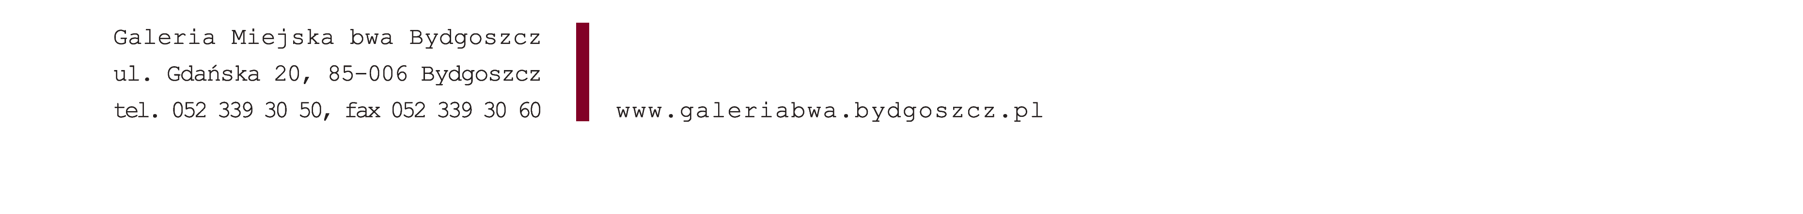
E-mail: bwa@galeriabwa.bydgoszcz.pl

